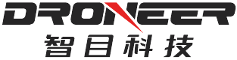

Droneer Site 三维重建平台
Droneer Site On-Site UAV 3D Reconstruction Platform

操作手册
OPERATION MANUAL

版本 V1.0
Version V1.0
文档导读
主要内容
章节 | 内容
第 1 章 | 计算机配置、创建项目、导入照片、2D/3D 重建与成果查看
第 2 章 | 照片 POS 文件准备、精度设置、字段匹配与导入检查
第 3 章 | 兴趣区域的创建、编辑、复制、保存与运行
第 4 章 | 像控点导入、添加编辑、刺点与重新优化

基本操作流程
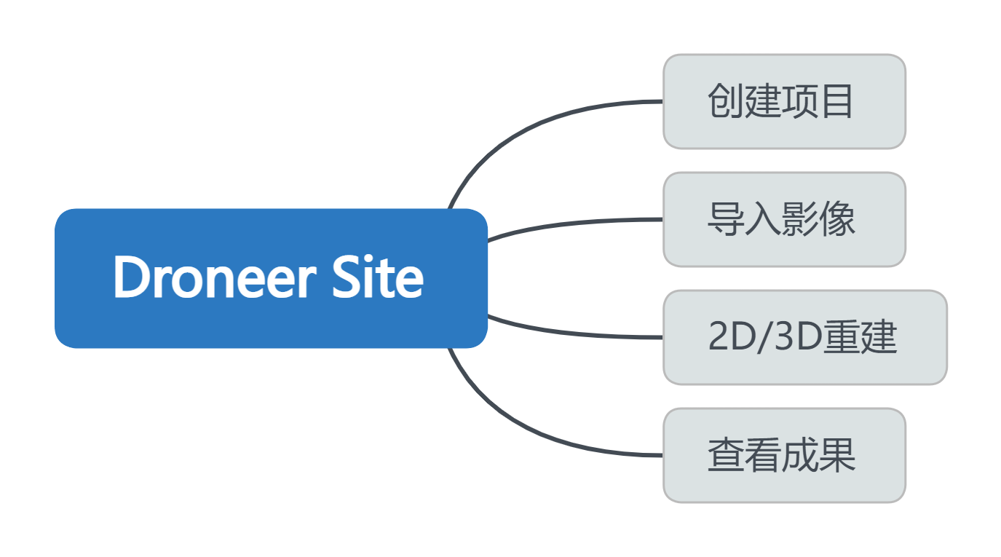
图 0-1 Droneer Site 基本操作流程
阅读建议
首次使用时可先阅读第 1 章完成基本重建流程；需要使用外部 POS、兴趣区域或像控点时，再查阅对应章节。

目录

快速开始 4
1.1 计算机配置推荐 5
1.2 创建项目 5
1.3 导入照片 5
1.4 2D/3D 重建 6
1.5 查看成果 8
导入照片 POS 数据 11
2.1 功能说明 12
2.2 准备 POS 文件 12
2.3 设置 POS 精度 13
2.4 导入 POS 文件 14
兴趣区域 19
3.1 功能说明与使用条件 20
3.2 进入兴趣区域设置 20
3.3 创建兴趣区域 21
3.4 编辑兴趣区域 23
3.5 在二维和三维模式间复制 24
3.6 保存并运行 25
像控点管理 26
4.1 像控点说明 27
4.2 导入像控点 27
4.3 添加和编辑像控点 30
4.4 刺点与重新优化 31

CHAPTER 01

快速开始
完成计算机配置检查、项目创建、照片导入、2D/3D 重建及成果查看。

1.1 计算机配置推荐
配置项目 | 推荐要求
显卡 | 必须配备 NVIDIA 显卡，推荐显存容量为 6GB 及以上
显卡驱动 | 驱动版本不低于 510，可通过 nvidia-smi 命令查看；建议升级到最新稳定版驱动
内存（RAM） | 容量不低于 32GB

1.2 创建项目
启动软件后，在首页【我的项目】页面点击【新建项目】按钮，输入项目名称和项目保存路径后，点击【创建】按钮即可完成项目创建。
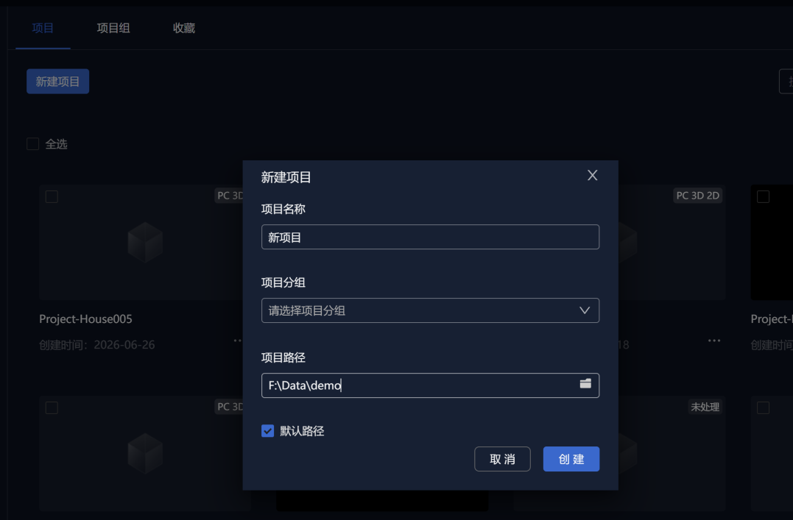
图 1-1 新建项目页面

1.3 导入照片
在左侧面板【重建参数】页面，点击顶部【选择照片】或【选择照片文件夹】按钮，选择本地磁盘中的照片文件（JPG）进行导入。
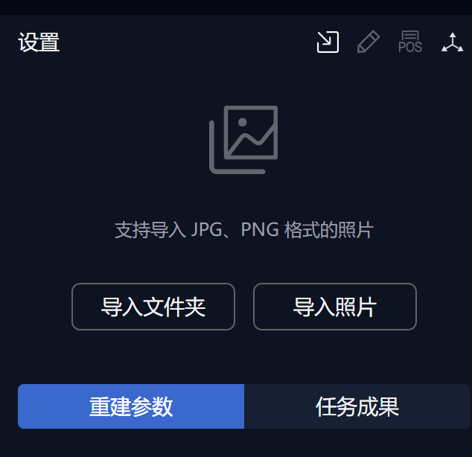
图 1-2 导入照片入口
温馨提示
导入照片的质量、数量及拍摄质量（如清晰度、重叠度、曝光等）将直接影响三维重建成果效果。若重建结果存在异常，建议优先检查照片数据质量，而不仅仅是算法或软件问题。

1.4 2D/3D 重建
在项目左侧【重建参数】面板中，勾选需要生成的【2D 成果】或【3D 成果】，然后点击【开始任务】按钮，即可开始模型重建。
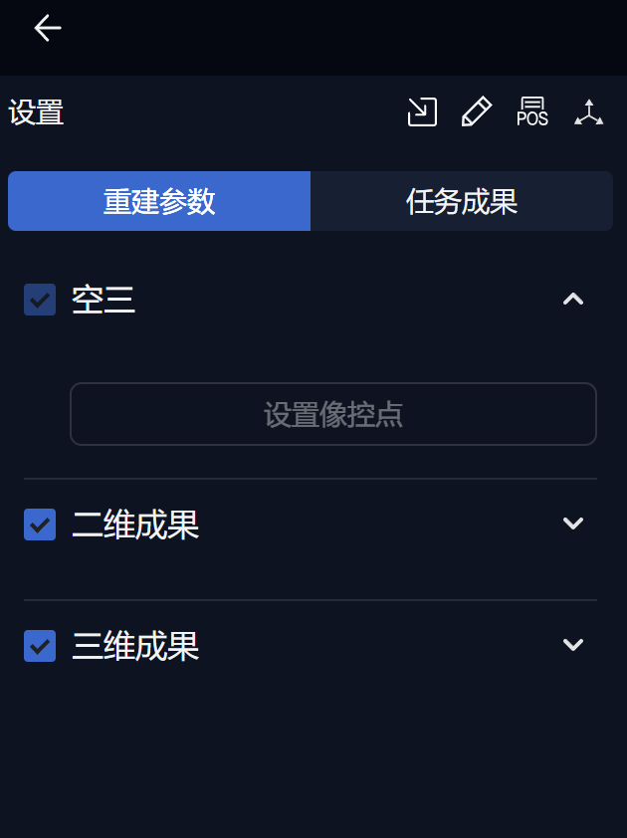
图 1-3 2D/3D 重建参数
在项目左侧【任务成果】面板中，可查看对应的成果数据图层。
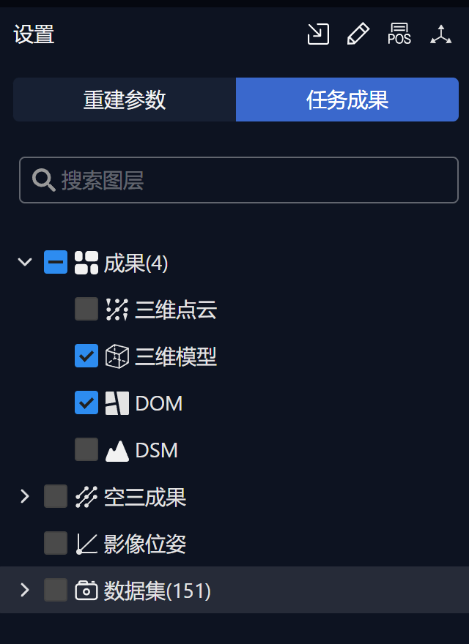
图 1-4 任务成果图层
在中间的地图视图中，可以查看二维成果、三维成果数据。
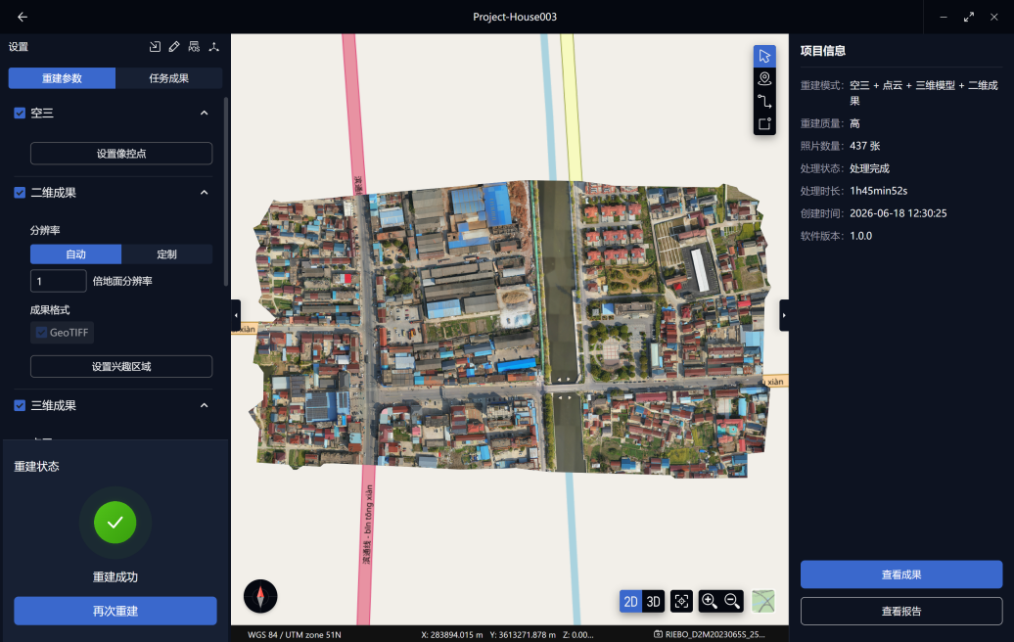
图 1-5 二维成果示例
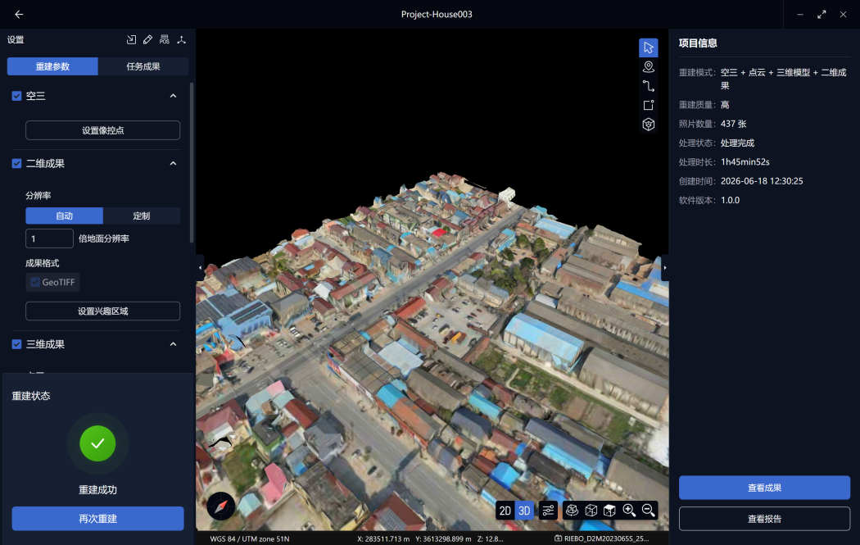
图 1-6 三维成果示例

1.5 查看成果
在右侧【项目信息】面板中，可进行【查看成果】和【查看质量报告】等操作。
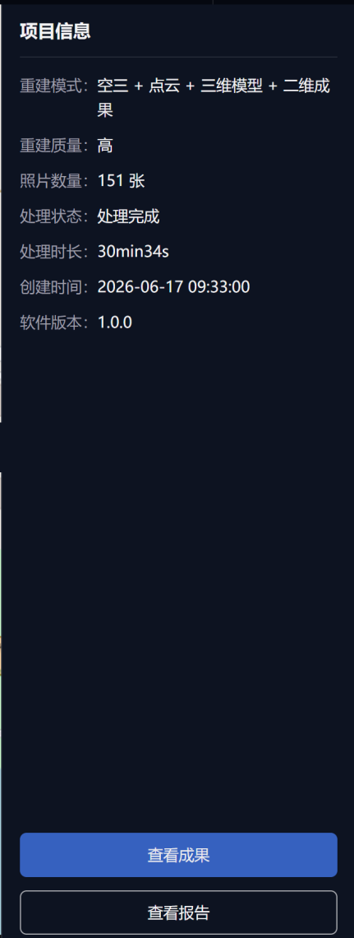
图 1-7 项目信息面板
查看质量报告，也可以导出成 PDF 文件。
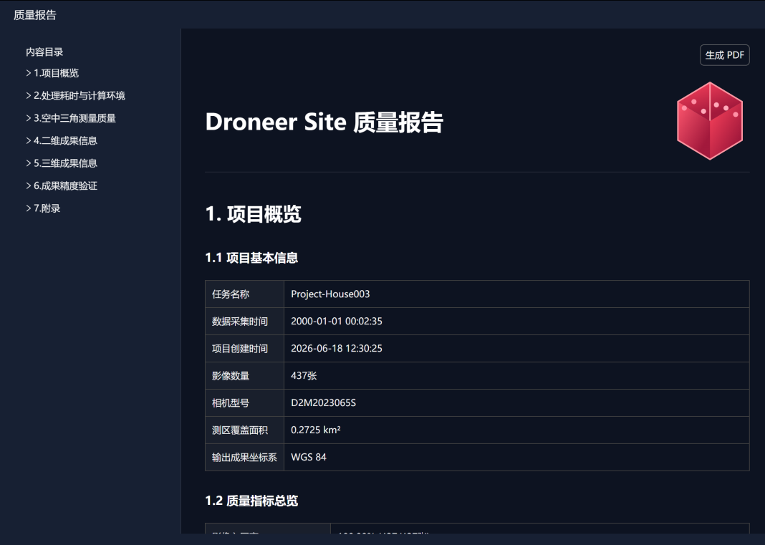
图 1-8 质量报告页面

CHAPTER 02

导入照片 POS 数据
为未包含位置信息或单独存储 POS 数据的照片匹配位置和姿态信息。

2.1 功能说明
当照片未包含位置信息，或 POS 数据与照片分开存储时，可通过导入外部 POS 文件，为照片匹配位置和姿态信息。
特别注意
因为可能有同名的照片名称，为了保证照片的唯一性，这里采用唯一路径的名称作为照片名称，例如：F:/Data/showdata/village/A30389/dji001.JPG

2.2 准备 POS 文件
软件支持导入 CSV 和 TXT 格式的 POS 文件。
• 照片名称
• 经度（X）
• 纬度（Y）
• 高度（Z）
其中，照片名称应与实际照片的文件名一致。若文件中包含照片的完整路径，则该路径也应与照片的实际存储路径一致。
对于 TXT 文件，建议：
• 使用英文逗号 , 分隔各列数据；
• 使用英文句点 . 表示小数点；
• 每张照片的数据单独占一行。
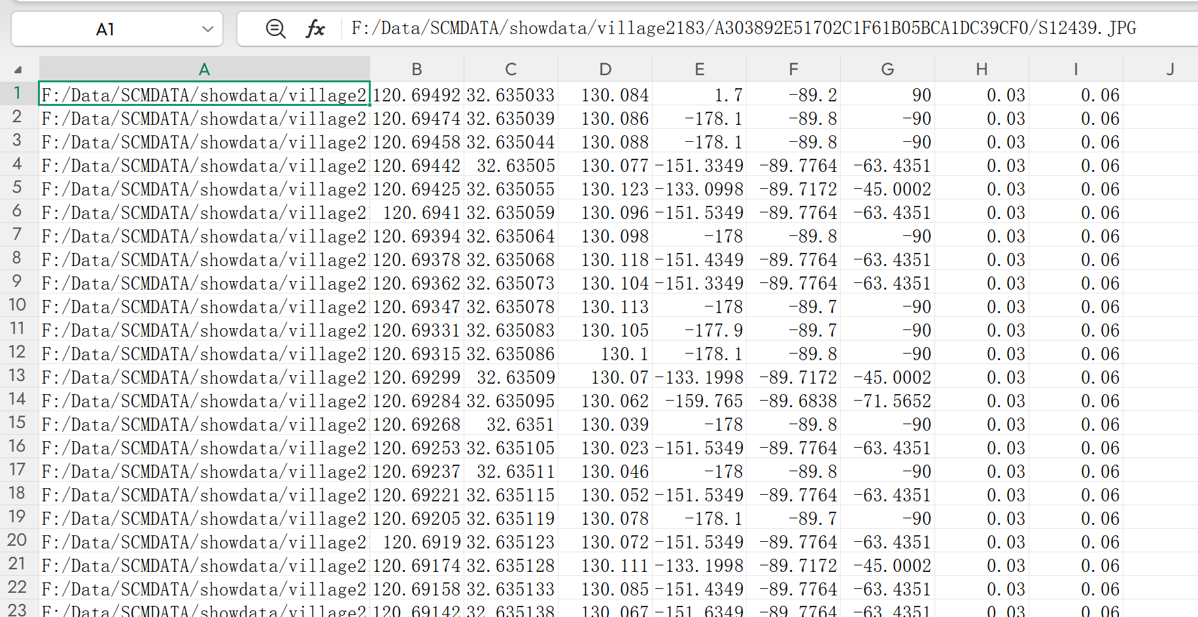
图 2-1 POS 文件示例
格式参考
为避免文件格式不匹配，可先导入一组自带 POS 信息的照片，再通过软件的【导出 POS】功能生成示例文件，并参照该文件整理外部 POS 数据。

2.3 设置 POS 精度
根据照片的定位方式设置 POS 精度：
定位方式 | 水平精度 | 垂直精度
RTK 定位 | 0.03 m | 0.06 m
非 RTK 定位 | 2 m | 10 m

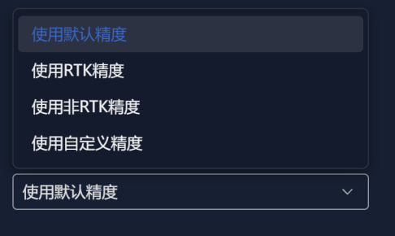
图 2-2 POS 精度类型
精度设置说明
免像控重建任务使用 RTK 照片时，应正确设置 RTK 精度，否则可能影响重建成果的绝对精度。如果已知实际定位精度，也可以使用自定义精度。

2.4 导入 POS 文件
1 | 在左侧面板顶部设置找到【POS 管理】→【导入 POS】。

2 | 选择 POS 文件后，按照文件内容完成配置。

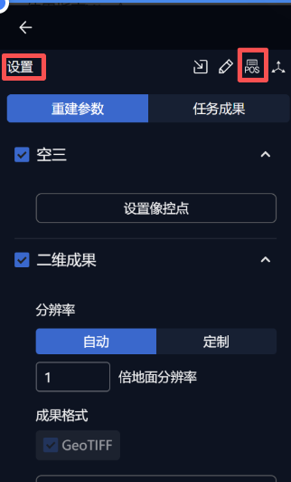
图 2-3 POS 管理入口

2.4.1 设置文件读取方式
根据 POS 文件格式设置：
• 忽略文件前几行：用于跳过表头或说明文字；
• 小数分隔符：设置小数点格式，通常选择英文句点 .；
• 列分隔符：设置逗号、空格、制表符等字段分隔方式；
• 连续分隔符按单个处理：多个连续分隔符视为一个分隔符。
设置后，应检查数据预览是否正确分列。
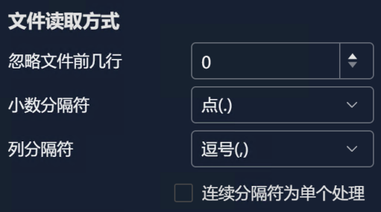
图 2-4 文件读取方式设置

2.4.2 设置 POS 坐标系
根据 POS 数据的实际坐标类型设置：
• 水平坐标系：支持大地坐标系和投影坐标系；
• 高程坐标系：根据数据使用的高程基准进行选择；
• 高程偏移：用于统一调整全部照片的高度。
当 POS 数据采用自定义投影坐标系时，可导入对应的 PRJ 文件。
需要注意
大地坐标系对应经度、纬度和高度；投影坐标系对应 X、Y、Z。如果 POS 中记录的是椭球高，而项目需要海拔高，可通过高程坐标系或高程偏移进行修正。

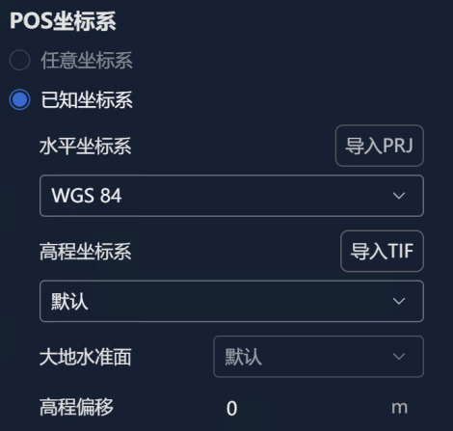
图 2-5 POS 坐标系设置

2.4.3 设置姿态角
如果 POS 文件包含姿态角，可根据文件格式选择：
• Yaw、Pitch、Roll；
• Omega、Phi、Kappa。
如果文件不包含姿态角，可不设置相关字段。
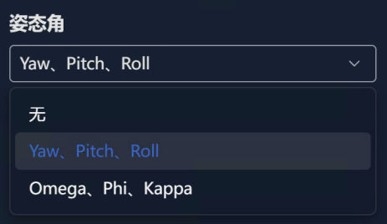
图 2-6 姿态角设置

2.4.4 设置 POS 数据精度
根据照片定位方式选择对应的精度类型：
• 默认精度；
• RTK 精度；
• 非 RTK 精度；
• 自定义精度。
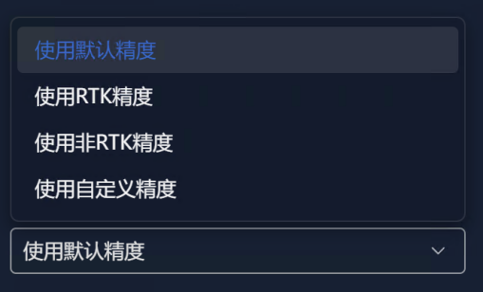
图 2-7 POS 数据精度设置

2.4.5 匹配字段
在数据列表中，为每一列设置对应的字段名称。以下字段为必填项：
• 照片名称；
• 经度（X）；
• 纬度（Y）；
• 高度（Z）。
每个字段只能匹配一列，不能重复设置。
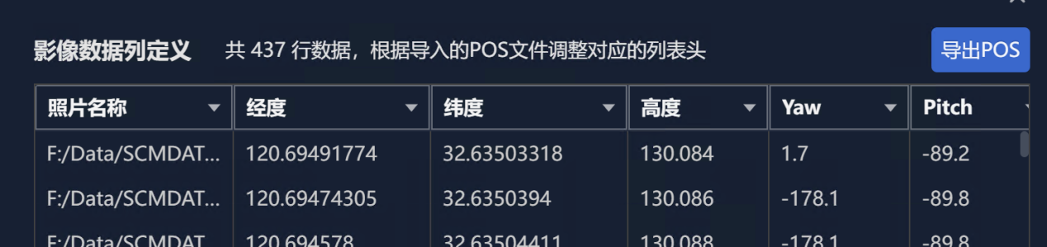
图 2-8 POS 字段匹配
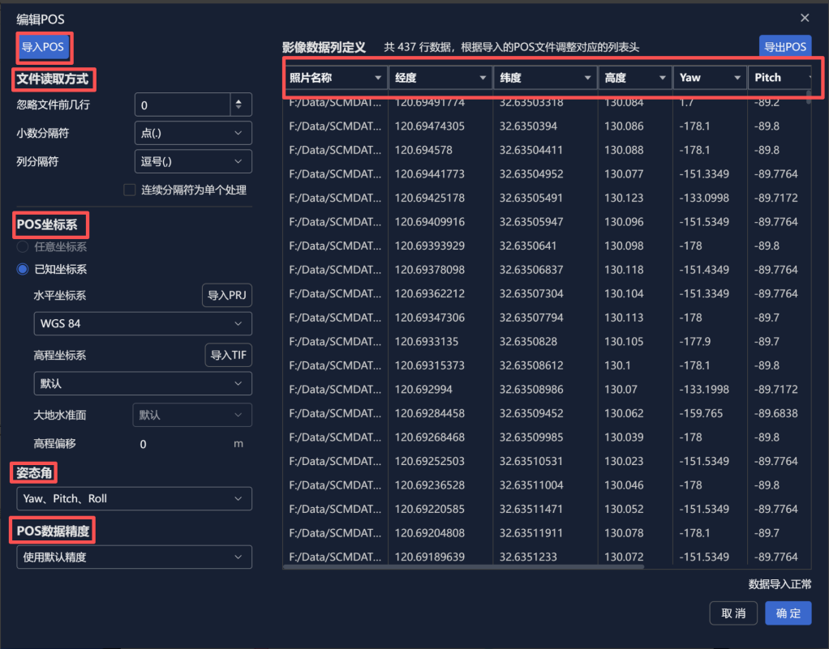
图 2-9 POS 数据导入配置页面

2.4.6 检查并完成导入
完成配置后，重点检查：
• 照片名称是否与照片一致；
• 数据列是否正确对应；
• 坐标系和高程类型是否正确；
• 经纬度或 X、Y 坐标是否存在错位；
• 高度和姿态角数值是否合理；
• POS 数据是否覆盖全部照片。
确认无误后，点击【确定】，完成照片 POS 数据导入。

CHAPTER 03

兴趣区域
限定二维或三维重建的处理范围，减少计算量和处理时间。

3.1 功能说明与使用条件
兴趣区域用于限定二维或三维重建的处理范围。设置并保存后，软件仅生成区域内的成果，可减少计算量和处理时间。
兴趣区域为规则的空间多边形区域，三维模式下默认显示为矩形六面体。
使用兴趣区域前，应满足以下条件：
• 已登录有效的软件账号；
• 当前项目已完成空三处理。
功能可用条件
未满足上述条件时，兴趣区域设置功能不可用。

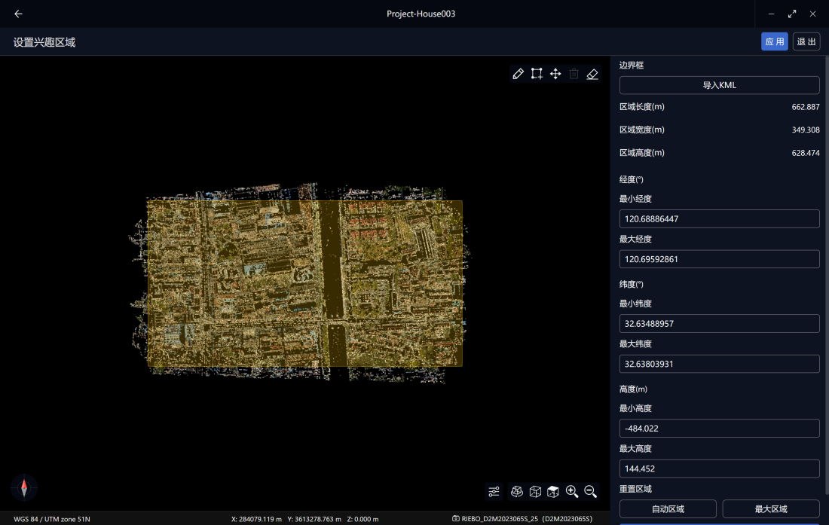
图 3-1 兴趣区域示例

3.2 进入兴趣区域设置
根据成果类型进入对应的设置页面：
• DOM 和 DSM：进入【DOM 和 DSM 兴趣区域设置】；
• 三维模型：进入【3D 模型兴趣区域】。
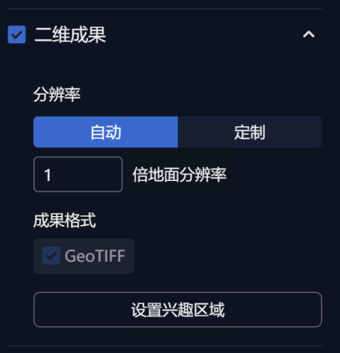
图 3-2 DOM 和 DSM 兴趣区域设置入口
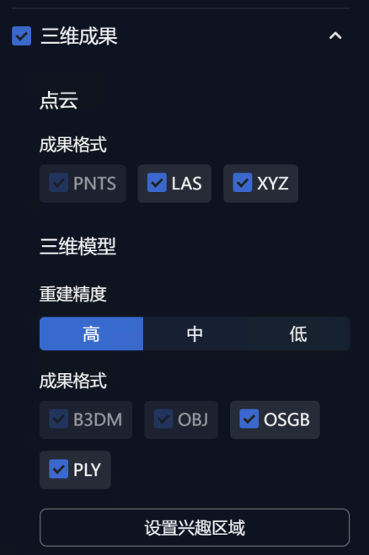
图 3-3 3D 模型兴趣区域设置入口

3.3 创建兴趣区域
可通过以下方式创建兴趣区域：
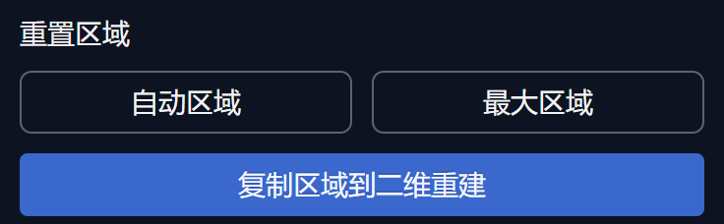
图 3-4 兴趣区域工具栏

3.3.1 自动区域
点击【自动区域】，软件根据空三结果自动生成推荐范围。首次进入兴趣区域设置时，软件通常会自动生成该区域。
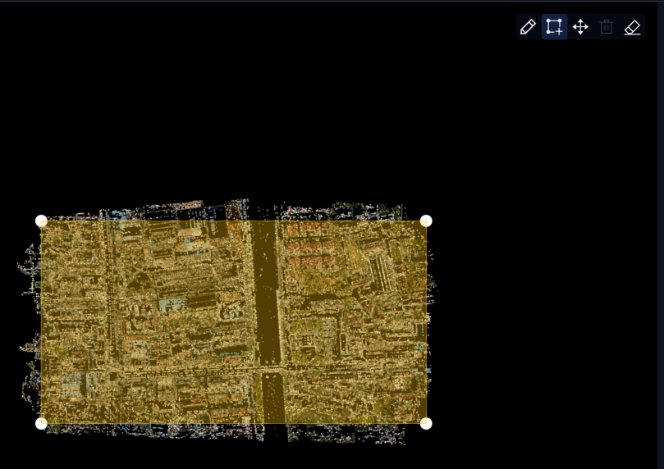
图 3-5 自动区域示例

3.3.2 最大区域
点击【最大区域】，软件根据稀疏点云的最大包围范围生成兴趣区域，并替换当前区域。

3.3.3 手动绘制
点击【编辑顶点】，在视图中依次添加边界点。至少添加三个顶点才能生成兴趣区域。顶点少于三个时，区域将被清除。

3.3.4 导入 KML
点击【导入 KML】，选择覆盖项目范围的 KML 文件，软件将根据文件边界生成兴趣区域。
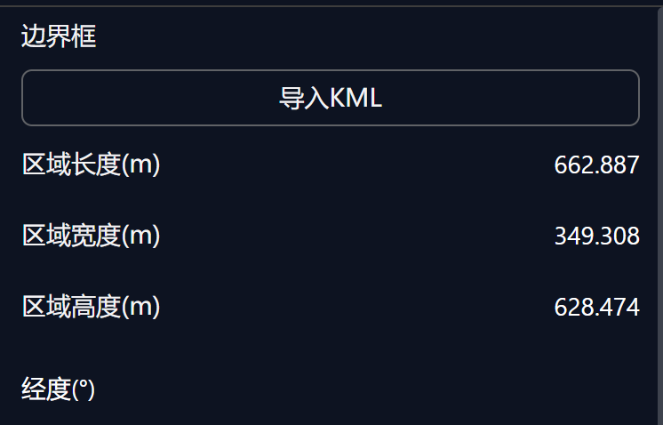
图 3-6 导入 KML 与区域参数
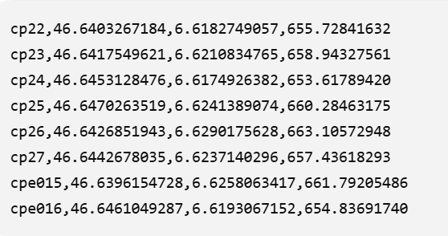
图 3-7 KML 数据示例

3.4 编辑兴趣区域

3.4.1 调整顶点
• 拖动顶点可修改其位置；
• 选中顶点后点击【删除所选顶点】可将其删除；
• 删除顶点后，软件会根据剩余顶点重新生成区域。

3.4.2 调整区域范围
对于自动区域或最大区域，可点击【编辑兴趣区域面】，拖动区域的边界面调整长度、宽度和高度。也可直接在【经度】【纬度】【高度】输入框中填写数值进行调整。
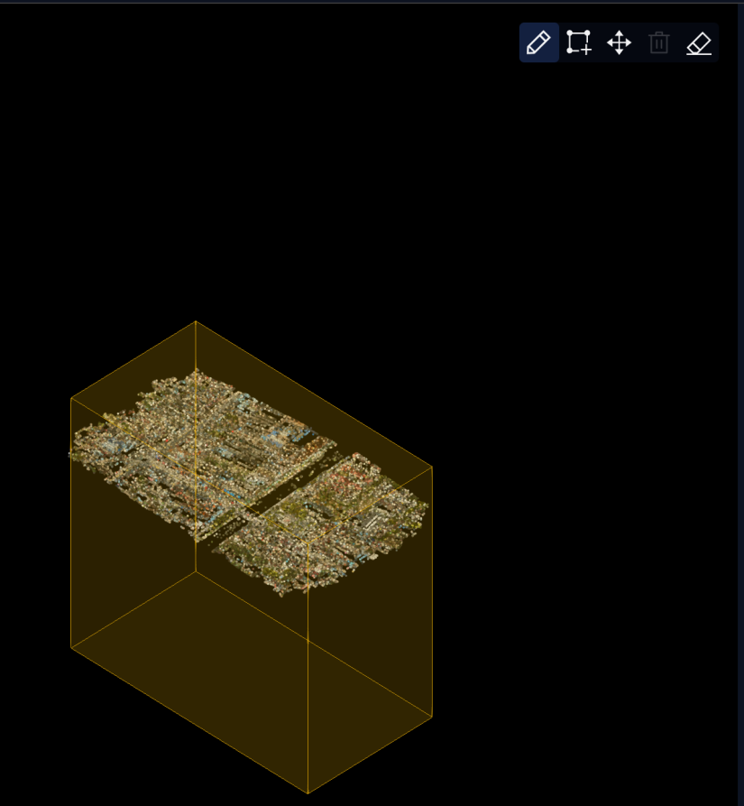
图 3-8 三维兴趣区域范围

3.4.3 移动整个区域
点击【移动兴趣区域】，按住鼠标并拖动，可整体移动当前兴趣区域。

3.4.4 清除区域
点击【清除区域】，删除当前兴趣区域。

3.5 在二维和三维模式间复制
完成区域绘制后，可在二维和三维模式间复制：
• 点击【复制区域到 DSM 和 DOM】，将三维区域应用到二维成果；
• 点击【复制区域到 3D 模型】，将二维区域应用到三维成果。
复制条件
复制到 DOM 和 DSM 时，兴趣区域应至少包含四条边。

图 3-9 区域复制工具

3.6 保存并运行
1 | 点击【保存并退出】。

2 | 返回【处理设置】页面。

3 | 点击【开始处理】。

任务启动后，软件仅生成兴趣区域范围内的二维或三维成果。
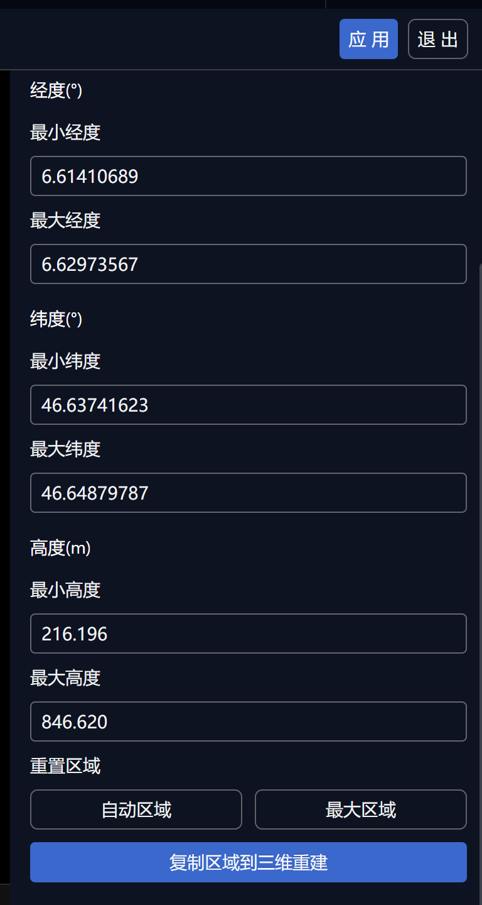
图 3-10 保存并运行相关设置

CHAPTER 04

像控点管理
导入、添加和编辑像控点，并通过刺点与重新优化提高成果精度。

4.1 像控点说明
像控点是地面上坐标已知、特征明显的点，用于提高空三和三维重建成果的精度。
像控点分为：
• 控制点：参与空三优化，提高成果精度；
• 检查点：不参与优化，用于检查成果精度。
生效条件
控制点和检查点均需完成刺点后才能生效。

4.2 导入像控点
软件支持导入 CSV 和 TXT 格式的像控点文件。
文件至少应包含：
• 大地坐标系：名称、经度、纬度、高度；
• 投影坐标系：名称、X、Y、Z。
文件也可包含水平精度和垂直精度。未提供时，默认均为 0.005 m。
TXT 文件建议使用英文逗号 , 分列，并使用英文句点 . 表示小数点。

4.2.1 操作步骤
1 | 进入【设置像控点】页面。

2 | 点击【导入 GCP】，或将像控点文件拖入页面。

3 | 设置文件读取方式，包括表头行数、小数分隔符和列分隔符。

4 | 选择水平坐标系、高程坐标系和大地水准面。

5 | 匹配名称、坐标和精度等字段。

6 | 检查数据无误后完成导入。

当使用自定义坐标系时，可导入对应的 PRJ 文件。
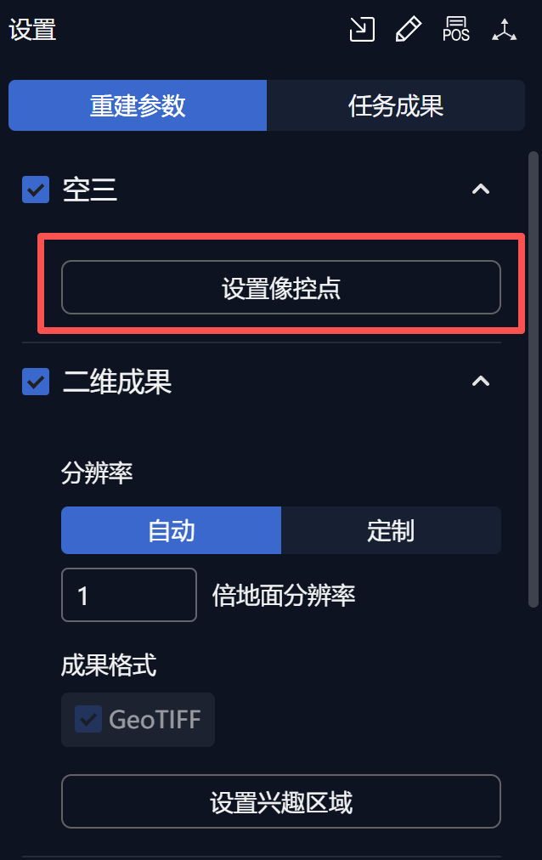
图 4-1 设置像控点入口
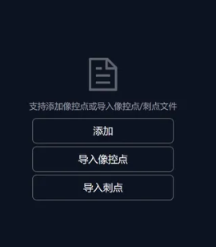
图 4-2 导入 GCP 页面
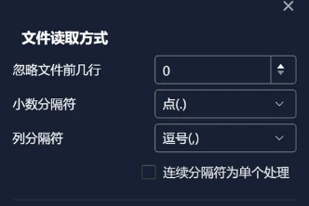
图 4-3 像控点文件读取方式
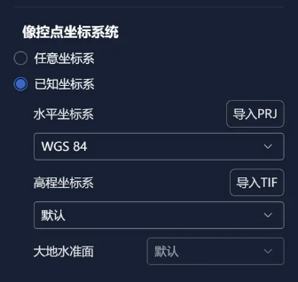
图 4-4 像控点坐标系设置
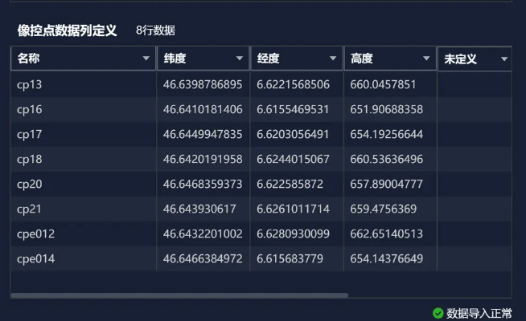
图 4-5 像控点字段匹配
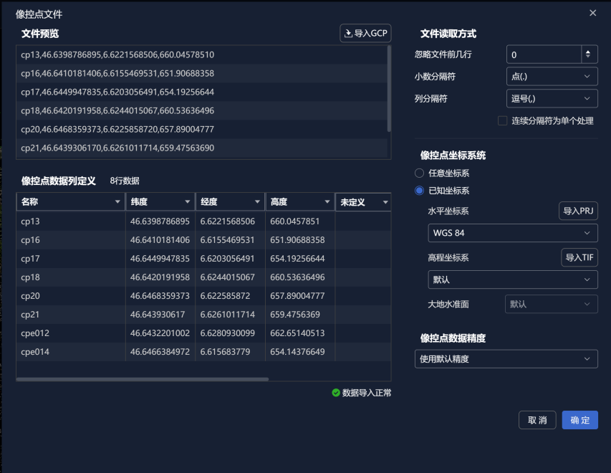
图 4-6 像控点导入检查

4.3 添加和编辑像控点
点击页面右上角的【+】，可手动添加单个像控点。需要填写：
• 类型；
• 名称；
• 坐标；
• 水平精度；
• 垂直精度。
像控点名称在项目中应保持唯一。
选择已有像控点后，可修改类型、名称、坐标和精度。
修改影响
重新导入同名像控点时，新数据将覆盖原数据。已完成刺点或重新优化的像控点被修改后，原标记或相关成果可能被清除。

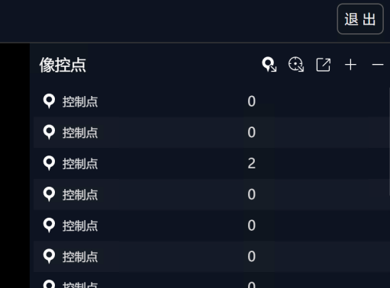
图 4-7 像控点列表

4.4 刺点与重新优化

4.4.1 操作流程
推荐流程
空三处理 → 导入像控点 → 刺点 → 重新优化

4.4.2 刺点
1 | 在像控点列表中选择一个像控点。

2 | 在左侧关联照片中查看软件预测位置。

3 | 放大照片，找到像控点的实际位置。

4 | 单击实际位置完成刺点。

5 | 对其他关联照片重复操作。

软件预测位置以蓝色“×”显示，人工刺点位置以绿色“+”显示。
完成刺点后，软件会自动更新：
• 标记数量；
• 重投影误差；
• 三维点误差。
同一像控点手动刺点不少于两张照片后，可使用【自动标记其余照片】。自动标记完成后，应检查并修正错误位置。
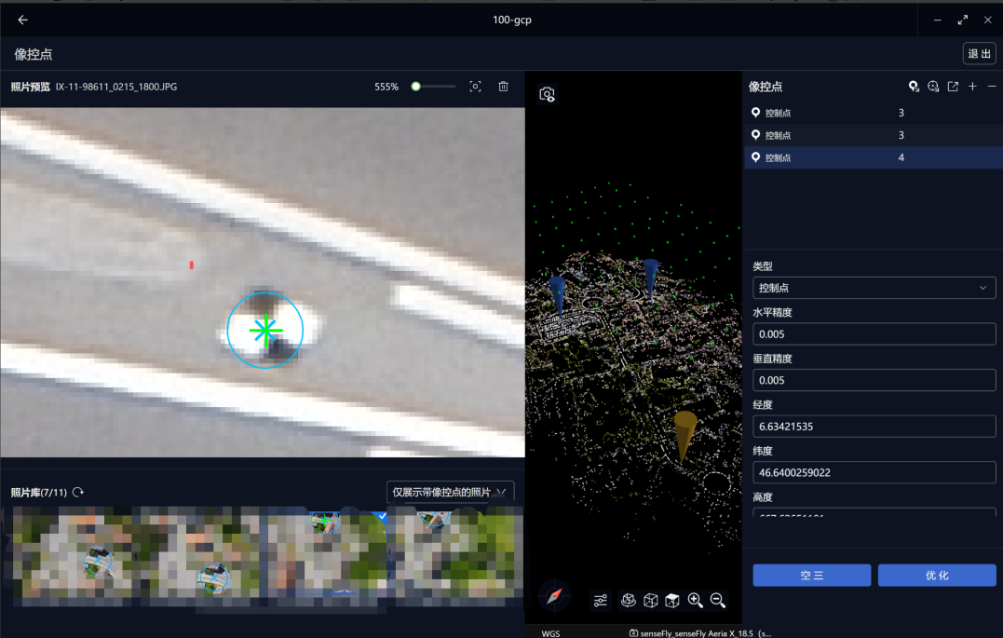
图 4-8 像控点刺点界面

4.4.3 删除标记
• 删除单张照片标记：选择该照片并点击删除标记。

4.4.4 重新优化
当至少一个像控点在两张或以上照片中完成刺点后，可点击【重新优化】。
为提高优化精度，建议：  • 完成全部控制点的刺点；  • 每个控制点尽量在多张清晰照片中标记；  • 检查自动标记结果；  • 确认坐标系、高程和精度设置正确；  • 处理误差明显偏大的刺点后再重新优化。 | 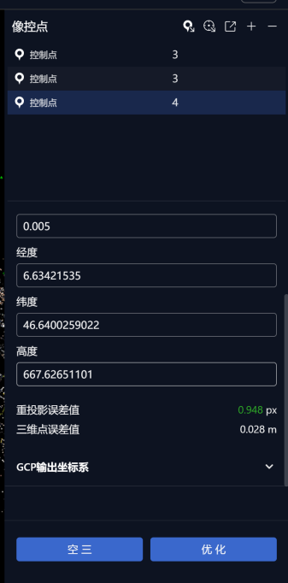

Droneer Site 三维重建平台
操作手册 V1.0
— 结束 —

